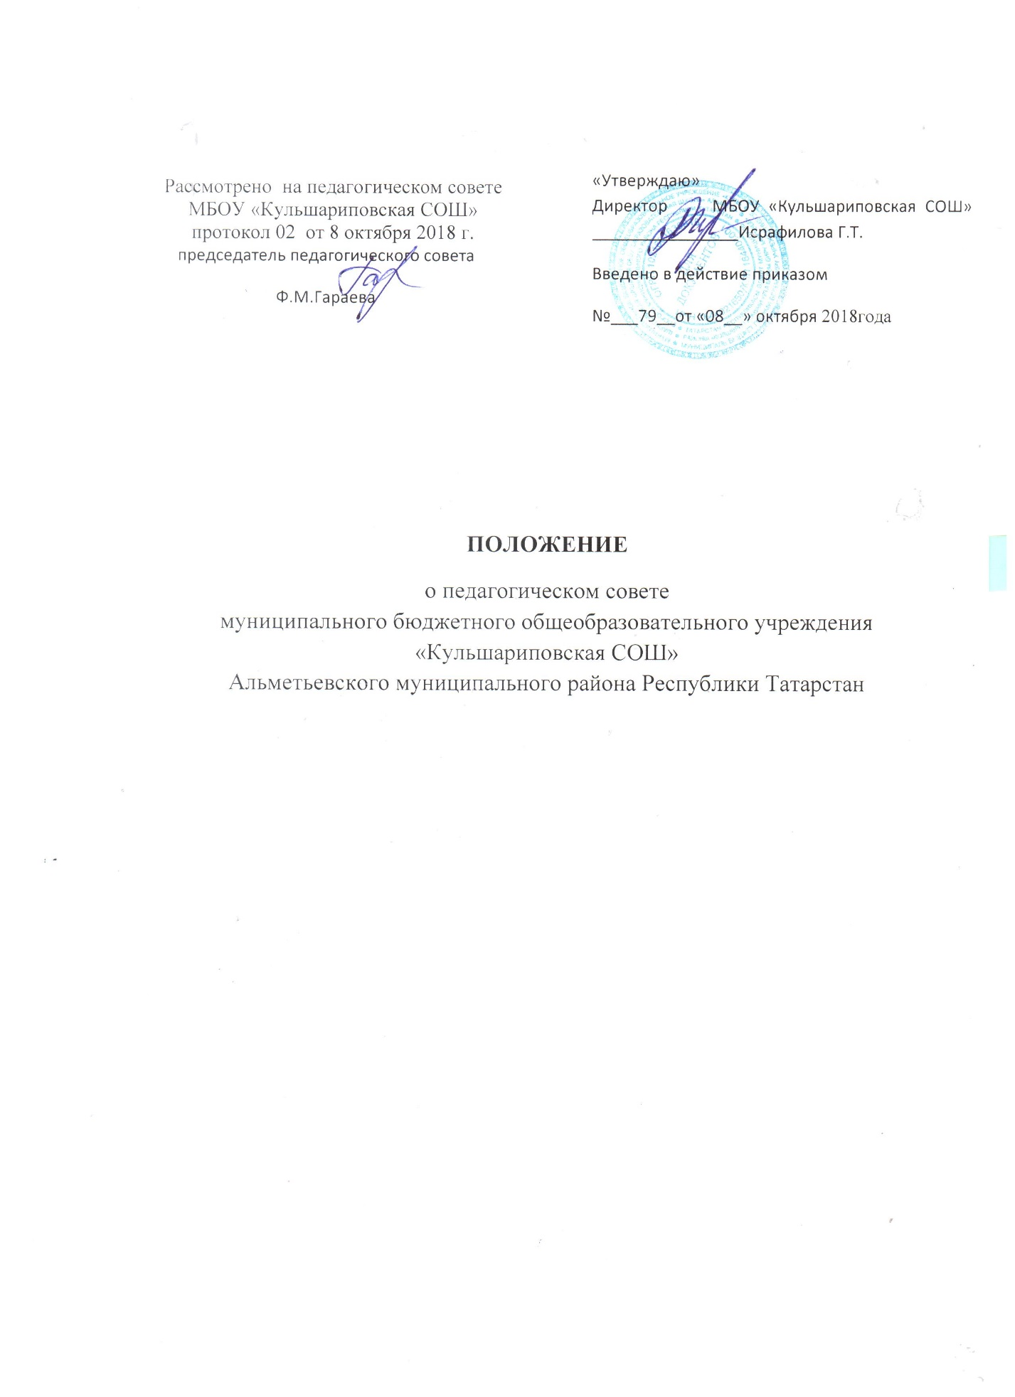

1. Общие положения
1.1. Педагогический совет является постоянно действующим органом управления МБОУ «Кульшариповская средняя общеобразовательная школа» АМР РТ для рассмотрения основных вопросов образовательного процесса.
1.2. В состав педагогического совета входят: директор школы, его заместители, учителя и другие педагогические работники школы.
1.3. Педагогический совет действует на основании Федерального закона от 29 декабря 2012 года № 273-ФЗ «Об образовании в Российской Федерации», Типового положения об общеобразовательном учреждении, других нормативных правовых актов об образовании, Устава Школы, настоящего Положения.
1.4. Решения Педагогического совета являются рекомендательными для коллектива школы. Решения Педагогического совета, утвержденные приказом образовательного учреждения, являются обязательными для исполнения.
2. Задачи и содержание работы Педагогического совета
2.1. Главными задачами Педагогического совета являются:
- реализация государственной политики по вопросам образования;
- ориентация деятельности педагогического коллектива учреждения на совершенствование образовательного процесса;
- разработка содержания работы по общей методической теме образовательного учреждения;
- внедрение в практическую деятельность педагогических работников достижений педагогической науки и передового педагогического опыта; - решение вопросов о приеме, переводе и выпуске обучающихся, освоивших образовательные программы, соответствующие лицензии данного учреждения.
2.2. Педагогический совет осуществляет следующие функции:
* обсуждает и осуществляет выбор различных вариантов содержания образования, программ из соответствующих федеральному государственному образовательному стандарту общего образования; *определяет список учебников, учебных пособий, рекомендованных (допущенных) к использованию в образовательном процессе;
* организует работу по повышению квалификации педагогических работников, развитию их творческих инициатив по использованию и совершенствованию методик образовательного процесса и образовательных технологий, в том числе дистанционных;
*принимает годовой план работы Школы и учебный план по согласованию с Управлением образования;
* принимает решение о форме проведения промежуточной аттестации, определяет учебный предмет, по которому она проводится;
* принимает решение о допуске обучающихся к итоговой аттестации, о переводе обучающихся в следующий класс и о завершении программы начального общего, основного общего и среднего (полного) общего образования, в том числе с опережением при подтверждении успешного усвоения программы предыдущего года обучения (досрочный перевод), условном переводе в следующий класс, а также по согласованию с родителями (за- конными представителями) обучающегося о его оставлении на повторное обучение в том же классе или продолжении обучения в иной форме;
*принимает решение о допуске обучающихся 9 и 11 классов к государственной (итоговой) аттестации и выдаче аттестатов об основном общем образовании и среднем (полном) общем образовании или справки установленного образца о незавершенном среднем (полном) общем образовании по завершении государственной (итоговой) аттестации выпускников 11 классов; *принимает решение об исключении обучающегося из Школы в случаях, предусмотренных законом и Уставом Школы;
*принимает решение о представлении к награждению медалью «За особые успехи в учении», о награждении похвальной грамотой «За особые успехи в изучении отдельных предметов» и похвальным листом «За отличные успехи в учении»;
* обсуждает годовой календарный учебный график;
*рассматривает и принимает локальные акты Школы в вопросах своей компетенции, предоставляет их на утверждение директору Школы; делегирует представителей педагогического коллектива в Совет Школы; осуществляет иные полномочия в соответствии с Уставом Школы и Положением о Педагогическом совете.
3. Права и ответственность Педагогического совета
3.1. Педагогический совет имеет право:
*создавать временные творческие объединения с приглашением специалистов различного профиля, консультантов для выработки рекомендаций с последующим рассмотрением их на Педагогическом совете; * принимать окончательное решение по спорным вопросам, входящим в его компетенцию;
* принимать, утверждать положения (локальные акты) с компетенцией, относящейся к объединениям по профессии;
*в необходимых случаях на заседания Педагогического совета образовательного учреждения могут приглашаться представители общественных организаций, учреждений, взаимодействующих с данным учреждением по вопросам образования, родители обучающихся, представители учреждений, участвующих в финансировании данного учреждения, и др. Необходимость их приглашения определяется председателем Педагогического совета. Лица, приглашенные на заседание Педагогического совета, пользуются правом совещательного голоса.
3.2. Педагогический совет ответственен за:
*выполнение плана работы;
*соответствие принятых решений законодательству Российской Федерации об образовании, о защите прав детства;
*утверждение образовательных программ, не имеющих экспертного заключения;
*принятие конкретных решений по каждому рассматриваемому вопросу, с указанием ответственных лиц и сроков исполнения.
4. Организация деятельности Педагогического совета
4.1. Педагогический совет избирает из своего состава председателя и секретаря сроком на один учебный год.
4.2. Педагогический совет работает по плану, являющемуся составной частью плана работы школы.
4.3. Заседания Педагогического совета созываются в соответствии с планом работы школы.
4.4. Решения Педагогического совета принимаются большинством голосов при наличии на заседании не менее двух третей его членов (если процесс голосования не оговорен специальным положением). При равном количестве голосов решающим является голос председателя Педагогического совета.
4.5. Организацию выполнения решений Педагогического совета осуществляет директор школы и ответственные лица, указанные в решении. Результаты этой работы сообщаются членам Педагогического совета на последующих его заседаниях.
4.6. Директор школы в случае несогласия с решением Педагогического совета приостанавливает выполнение решения, извещает об этом учредителя учреждения, который в трехдневный срок при участии заинтересованных сторон обязан рассмотреть данное заявление, ознакомиться с мотивированным мнением большинства членов Педагогического совета и вынести окончательное решение по спорному вопросу.
4.7. В необходимых случаях на заседание педагогического совета школы приглашаются представители родительского комитета, общественных организаций, ученического самоуправления, родители учащихся и другие лица. Необходимость их приглашения определяется председателем педагогического совета. Лица, приглашенные на заседание педагогического совета, пользуются правом совещательного голоса.
5. Документация Педагогического совета
5.1. Заседания Педагогического совета оформляются протокольно. В книге протоколов фиксируется ход обсуждения вопросов, выносимых на Педагогический совет, предложения и замечания членов педсовета. Протоколы подписываются председателем и секретарем совета.
5.2. Протоколы о переводе обучающихся в следующий класс, о выпуске оформляются списочным составом и утверждаются приказом образовательного учреждения.
5.3. Нумерация протоколов ведется от начала учебного года.
5.4. Книга протоколов Педагогического совета школы входит в но- менклатуру дел, хранится в учреждении постоянно и передается по акту.
5.5. Книга протоколов Педагогического совета ведется в печатном виде (листы пронумерованы и прошиты), каждый протокол скрепляется подписью председателя и секретаря Педагогического совета. Повестки дня заседаний Педагогического совета фиксируются в Журнале регистрации вопросов Педагогического совета, пронумерованного и прошнурованного в соответствии с требованиями ведения делопроизводства, который является неотъемлемой частью Книги протоколов.

